

Colegio Nuestro Tiempo
RBD 14.507-6
Guía articulada de Historia y Geografía con orientación
1° Básico
14° semana

Alumno: _______________________________________________________________
OBJETIVOS DE APRENDIZAJE | HISTORIA: Reconocen las principales oficios y profesiones que forman parte de su vida cotidiana.  ORIENTACIÓN: -Identificar y practicar, en forma guiada, conductas protectoras y de autocuidado en relación a: - rutinas de higiene - actividades de descanso, recreación y actividad física - hábitos de alimentación - resguardo del cuerpo y la intimidad - la entrega de información personal

A LOS PADRES: Me gustaría felicitar a quienes me envían guías terminadas a mi correo. Recuerdo a todos que es la vía oficial para comunicarnos.
En esta actividad el niño o niña necesita su ayuda con la lectura de instrucciones. Siempre conversen antes de contestar las preguntas. Pueden ayudarlos escribiendo un borrador para que copien sus respuestas. Siempre copien respuestas usando el lenguaje del niño (a).

INSTITUCIONES EN SERVICIO A LA COMUNIDAD.

1. Pinta las siguientes imágenes. Luego, únelas con la institución que corresponda.
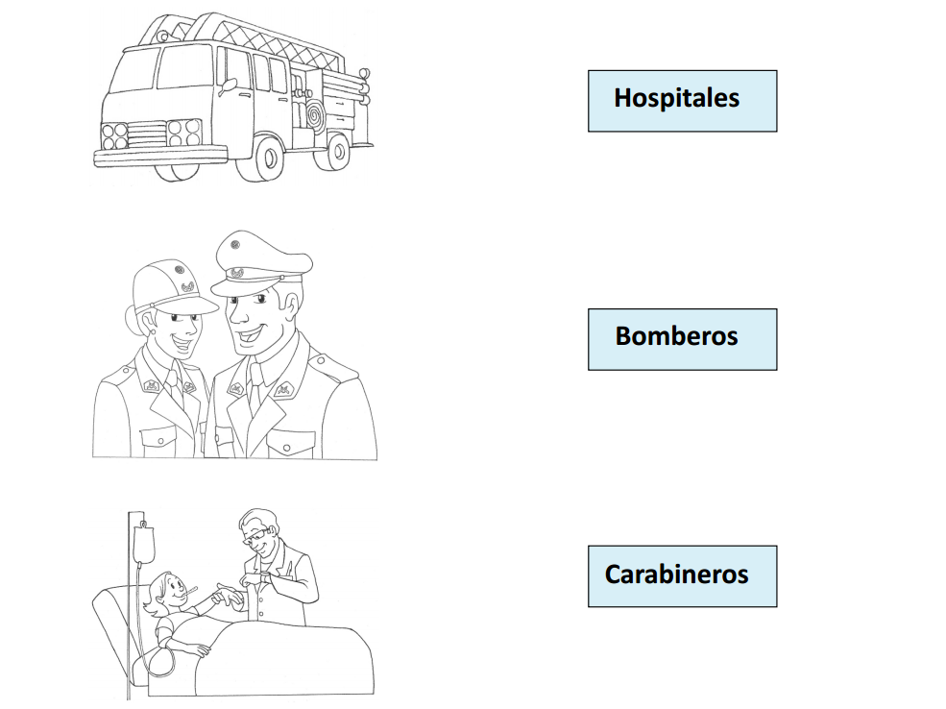

Contesta las siguientes preguntas y luego comenta las respuestas con tus familiares

• ¿Cuál es la labor de cada una de estas instituciones?

Bomberos: ________________________________________________________________________________

________________________________________________________________________________

Carabineros: ________________________________________________________________________________

________________________________________________________________________________

Hospitales:
________________________________________________________________________________

________________________________________________________________________________

• ¿Qué sucedería en la comunidad si no existieran estas instituciones?

________________________________________________________________________________

________________________________________________________________________________

________________________________________________________________________________

Articulación con orientación:

Las instituciones y actitudes de seguridad

Portarnos bien, pensar antes de actuar y ser amable son condiciones básicas para que todos vivamos en armonía. Las instituciones como Bomberos, carabineros y hospitales nos ayudan cuando ocurren accidentes. Sin embargo podemos colaborar todos los días para que vivamos de una manera saludable y en buena convivencia con el resto de las personas de la comunidad.

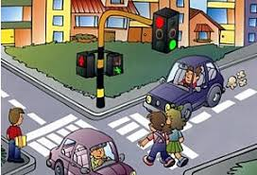

Elige una de las instituciones presentadas y dibuja una situación de riesgo en que puedan ayudarte.

2. Nombra 2 acciones que puedes hacer para evitar riesgos según la institución que elegiste en el dibujo.

Por ejemplo: si elegí a los bomberos, no debo jugar con fósforos.

1.______________________________________________________________________________

________________________________________________________________________________

________________________________________________________________________________

2.______________________________________________________________________________

________________________________________________________________________________

________________________________________________________________________________

